**Homilie - Wapenstilstand 11.11.2013** *Genesis 4, 1-16 / Johannes 13, 33-36*

Vorige vrijdag had ik in het Nederlandse dorp Putten in Gelderland een ontmoeting met Henk Vaessen, een schrijver. Hij vroeg me of ik de trieste geschiedenis kende van zijn dorp. Eind september 1944 werd er door de plaatselijke verzetsbeweging een aanslag gepleegd op een aantal Duitse officieren. Als vergeldingsactie werd er door de Wehrmacht en de SS een razzia uitgevoerd waarbij ruim honderd woningen werden platgebrand en 660 mannen op transport gezet naar verschillende concentratiekampen. Van die 660 kwamen er slechts 48 terug. De meerderheid van de slachtoffers stierf door ondervoeding, slavenarbeid of aan allerlei ziekten.

Het deed me denken aan een soortgelijk verhaal van een oude vrouw, een verhaal dat zich ook afspeelt tegen het einde van de tweede wereldoorlog. De Duitsers zagen de nederlaag aankomen en werden extra agressief. Zeven jonge mensen van een verzetsgroep werden opgepakt en onmiddellijk ter dood veroordeeld. Ze werden tegen een muur gezet om het vonnis te voltrekken. Die oude vrouw vertelde: ‘Ik keek in de ogen van die jongens. Daarin las ik hun angst, verbijstering en ontreddering. Een van die jongens huilde en riep om zijn moeder. Maar dan klonk het bevel tot vuren en even later zakten ze ineen en waren ze dood! Ik kan dit niet vergeten,’ zei ze, ‘het houdt me nog steeds bezig... vooral dat huilen van die jongen die om zijn moeder riep.’

Tijdens de oorlog in Vietnam raakte een Amerikaanse soldaat en een soldaat van de Vietcong in een tweegevecht. De Amerikaan wist zijn vijand te overmeesteren en stond op het punt zijn vijand te doden. Hij richtte zijn geweer op de soldaat, maar voordat hij de trekker overhaalde keek hij, in een onderdeel van een seconde, in de ogen van de Vietnamees. In die ogen las hij het ongeloof en hij zag de ontreddering. Bovenal las hij ook de bede: waarom zouden wij elkaar doden, mag ik je broeder zijn. Dat raakte de Amerikaan. Die Vietnamees was een mens als hij, een mens die wilde leven, gelukkig zijn, zoals hij dat ook verlangde. Toen kon de Amerikaan niet meer schieten. Hij liet zijn geweer zakken en schreeuwde: weg, weg, weg...

Het is weer 11 november. Wij gedenken weer onze doden van de grote oorlogen en we beseffen weer opnieuw de zinloosheid en de waanzin van de oorlog. Op een keer, bij zo’n herdenking, zong tijdens een minuut stilte een merel zijn hoogste lied. Het zingen van die vogel was zo tegengesteld aan de gruwelen die mensen elkaar hebben aangedaan.

Naast de grote oorlogen, die met wapens gevoerd worden, zijn er ook de kleine oorlogen die we dagelijks met elkaar voeren, zonder dat we beseffen dat het ook oorlogen kunnen zijn. Het is goed om ook daar bij stil te staan.

In het evangelie hoorden we Jezus zeggen: ‘Ik geef u een nieuw gebod: hebt elkaar lief.’ Hoe kun je dit gebod praktisch en concreet in praktijk brengen? Emmanuel Levinas, een Joods/Franse filosoof, heeft een studie gemaakt van het gelaat van de mens. Hij stelt daarin dat de ogen de spiegel zijn van de menselijke ziel. Alles wat we van binnen voelen wordt weerspiegeld in de ogen. Naar gelang de situatie lezen we in elkaars ogen angst als we bedreigd worden, hulpeloosheid als we ons geen raad weten, vreugde bij het welslagen van een onderneming of de geboorte van een kind, droefheid als we een dierbare moeten verliezen aan de dood.

In de ogen herkennen we drift, begeerte, woede en verwondering. Alles wat in een mensenhart omgaat wordt zichtbaar in de ogen. Met de ogen kun je iemand beminnen, maar ook doden. Met de ogen kunnen we haten en beminnen, bemoedigen en bevestigen. Als we in ons de kunst hebben om de taal van de ogen te verstaan, dan kunnen we met elkaar spreken zonder woorden.

Waarom is dit zo belangrijk? In de bijbel wordt het verhaal verteld van de broedermoord. We hoorden het als eerste lezing. Uit jaloezie vermoordt Kaïn zijn broer Abel. Dit verhaal is het eerste verhaal dat wordt verteld als Adam en Eva uit het paradijs zijn verjaagd. Na de broedermoord roept God Kaïn ter verantwoording: ‘Kaïn, waar is je broer Abel?’ En Kaïn antwoordt: ‘Ben ik soms de hoeder van mijn broeder?’

Ja, Kaïn, je bent de hoeder van je broeder en sinds jij Abel hebt vermoord weten wij dat wij allemaal elkaars hoeder en broeder en zuster zijn. Daarin ligt precies de opdracht die aan ons allemaal is gegeven: hebt elkaar lief en wees de hoeder van van je broeder. Wees niet onverschillig! Die Amerikaanse soldaat las in de ogen van die Vietnamees: wil je mij niet doden, mag ik je broeder zijn en hij beantwoordde die vraag door hem niet te doden. Hij werd de hoeder van zijn broeder.

Een verstandig iemand maakte een soort analyse van de tijd waarin wij nu leven. Hij zei daarin: de grootste problemen van onze tijd zijn de ‘onverschilligheid’ en de ‘anonimiteit’. Die onverschilligheid drukt uit dat we niet meer geïnteresseerd zijn in de ander en dat we vooral gericht zijn op het eigenbelang. Onverschilligheid is een dodelijk virus dat bedreigend is voor onze samenleving. Onverschilligheid leidt tot anonimiteit, want we zijn niet meer geïnteresseerd in elkaar.

Deze dag is een dag van bezinning: wat voor kant willen wij op met onze samenleving? Mag het alleszins vandaag een dag van ware vrede zijn, omdat we dat verplicht zijn aan hen die hun leven hebben gegeven om de ware vrede te bewaren. Om hen zijn we hier samen. Dat zij mogen rusten in Gods vrede.

[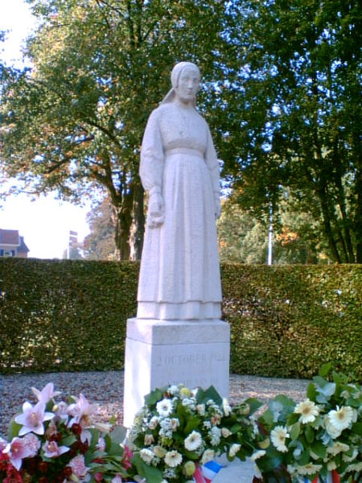](http://upload.wikimedia.org/wikipedia/commons/a/a0/VrouwtjevanPutten.jpg)  
*'Vrouwtje van Putten' in de Herdenkingshof, Putten*

*Jan Verheyen – Lier.*

*Wapenstilstand – 11.11.2013*